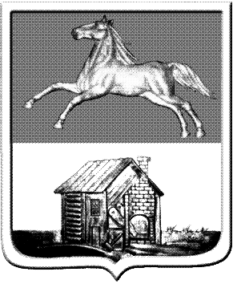
НОВОКУЗНЕЦКИЙ ГОРОДСКОЙ СОВЕТ НАРОДНЫХ ДЕПУТАТОВ
РЕШЕНИЕ
О внесении изменений в постановление Новокузнецкого городского Совета народных депутатов от 29.10.2008 №9/110 «Об утверждении Перечня муниципального имущества, предназначенного для передачи в пользование на долгосрочной основе субъектам малого и среднего предпринимательства и организациям, образующим инфраструктуру поддержки субъектов малого и среднего предпринимательства»
Принято
Новокузнецким городским
Советом народных депутатов
«27» ноября 2018 года

В соответствии со статьей 18 Федерального закона от 24.07.2007 №209-ФЗ «О развитии малого и среднего предпринимательства в Российской Федерации», постановлением администрации города Новокузнецка от 22.12.2014 №203 «Об утверждении муниципальной программы «Развитие субъектов малого и среднего предпринимательства в городе Новокузнецке», руководствуясь статьями 28, 32 и 33 Устава Новокузнецкого городского округа, Новокузнецкий городской Совет народных депутатов
РЕШИЛ:
1. Внести в приложение «Перечень муниципального имущества, предназначенного для передачи в пользование на долгосрочной основе субъектам малого и среднего предпринимательства и организациям, образующим инфраструктуру поддержки субъектов малого и среднего предпринимательства», утвержденное постановлением Новокузнецкого городского Совета народных депутатов от 29.10.2008 № 9/110 «Об утверждении Перечня муниципального имущества, предназначенного для передачи в пользование на долгосрочной основе субъектам малого и среднего предпринимательства и организациям, образующим инфраструктуру поддержки субъектов малого и среднего предпринимательства», следующие изменения:
1) пункты 97, 113, 156 изложить в следующей редакции:
«
97 | Нежилое помещение 218,7 кв. м, этаж 1 | ул. 25 лет Октября, 12
113 | Нежилое помещение 16,4 кв.м в подвальной части дома | Пр-т Шахтеров, 29
156 | Нежилое помещение 61,4 кв.м, подвал | Пр-т Металлургов, 3
»;
2) дополнить пунктами 158, 159, 160, 161 следующего содержания:
«
158 | Нежилое помещение 260,5 кв. м, этаж 1, подвал 1 | ул. Сибиряков-Гвардейцев, 20
159 | Нежилое помещение 147,2 кв.м, этаж 1 | ул. Фестивальная, 6
160 | Нежилое помещение 229 кв.м, этаж 1, этаж 2 | ул. Кузнецова, 2
161 | Нежилое помещение 9 кв.м, этаж 1 | ул. Новоселов, 46
».
2. Настоящее решение вступает в силу со дня, следующего за днем его официального опубликования.
3. Контроль за выполнением настоящего решения возложить на администрацию города Новокузнецка и комитет по бюджету, экономике и муниципальной собственности Новокузнецкого городского Совета народных депутатов.

Председатель
Новокузнецкого городского
Совета народных депутатов О.А. Масюков

г. Новокузнецк
«27» ноября 2018 года
№ 15/126

